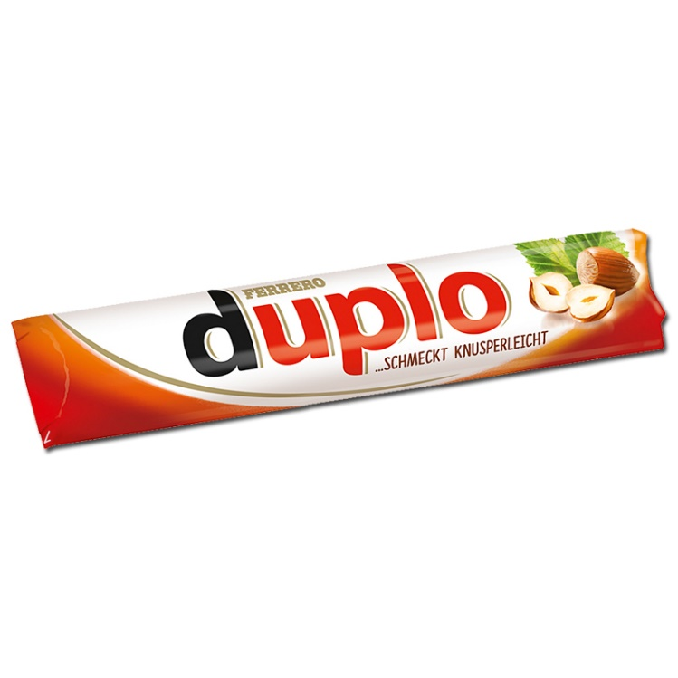ID: 1

Name: Duplo

Gewicht: 18,2g

Preis: 0,80€

Bild:

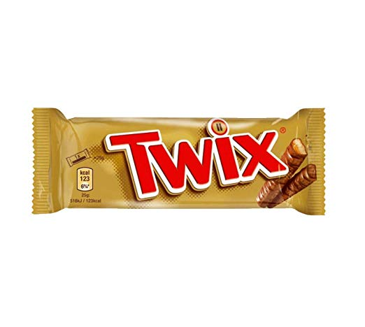

ID:2

Name: Twix

Gewicht: 46g

Preis: 1,40€

Bild:

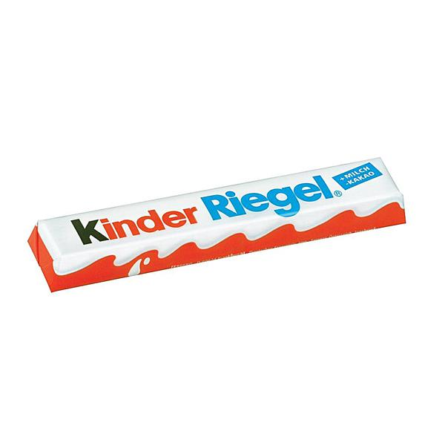

ID:3

Name: Kinder Riegel

Gewicht: 21g

Preis: 0,60€

Bild:

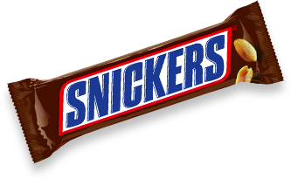ID:4

Name: Snickers

Gewicht: 48g

Preis: 1,80€

Bild:

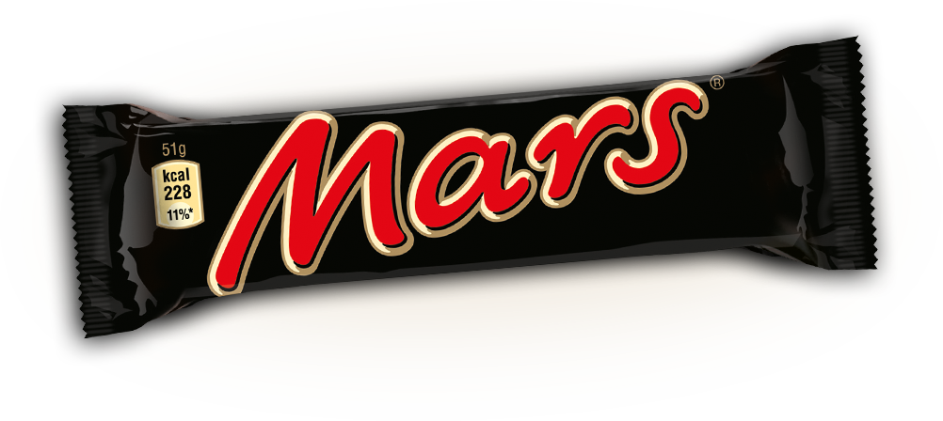

ID:5

Name: Mars

Gewicht: 51g

Preis: 1,40€

Bild:

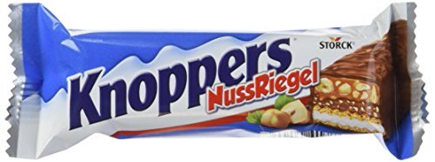

ID: 6

Name: Knoppers Nussriegel

Gewicht: 40g

Preis: 1,30€

Bild:

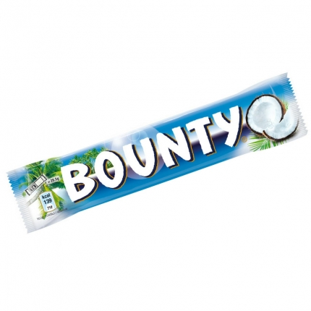

ID: 7

Name: Bounty

Gewicht: 57g

Preis: 1,20€

Bild:

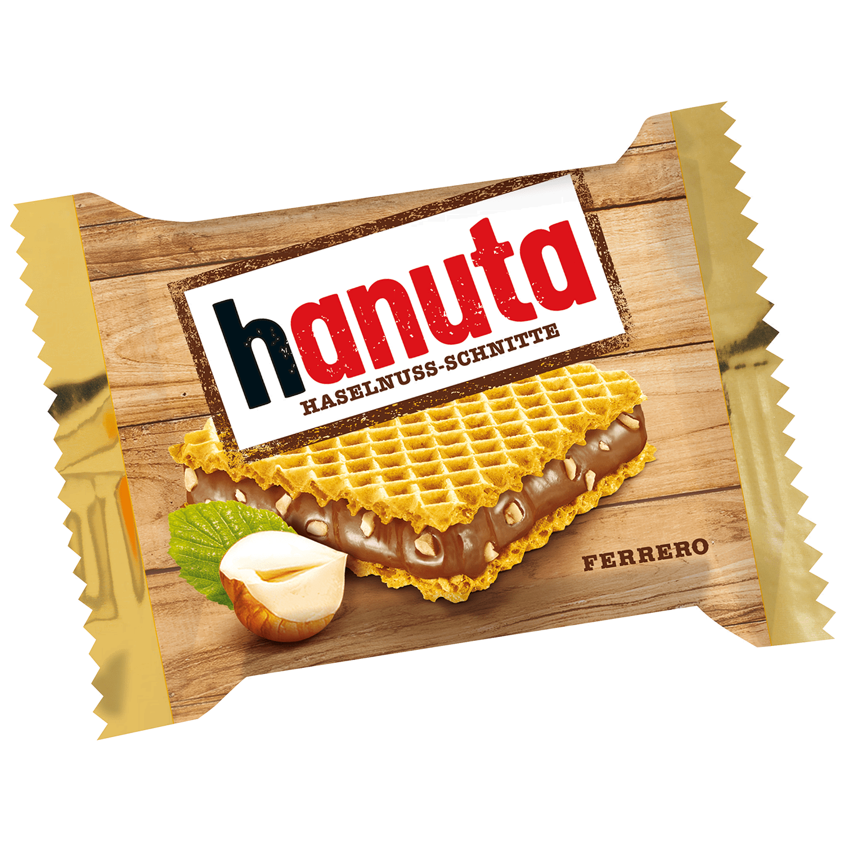

ID: 8

Name: Hanuta

Gewicht: 22g

Preis: 0,90€

Bild:

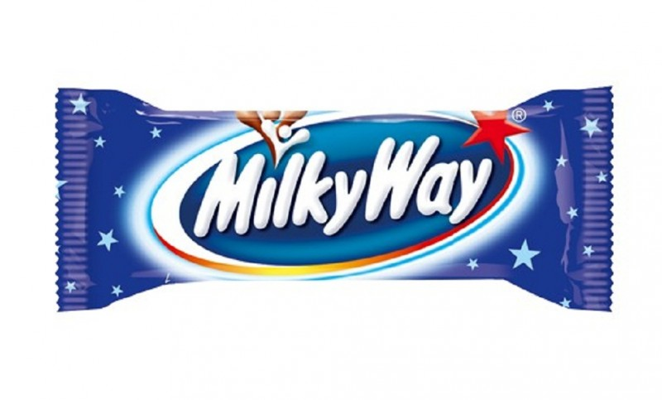

ID: 9

Name: Milky Way

Gewicht: 43g

Preis: 1,40€

Bild:

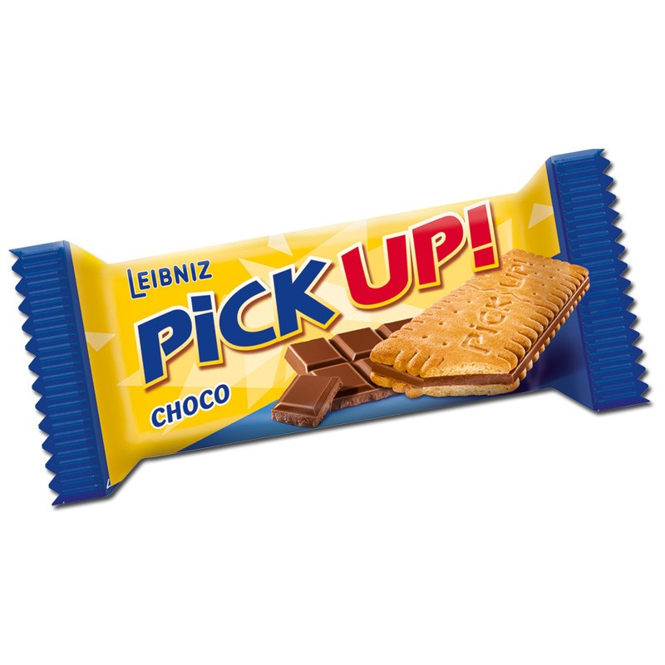

ID:10

Name: Pick Up

Gewicht: 28g

Preis: 1,20€

Bild: